Муниципальное бюджетное учреждение дополнительно образования
«Детский эколого-биологический центр»
Елабужского муниципального района
Республики Татарстан

МЕТОДИЧЕСКАЯ РАЗРАБОТКА
КВЕСТ–ИГРЫ
«Заповеди природы»

Шамсутдинова Альбина Ринатовна,
педагог дополнительного образования

Елабуга, 2022 год

Описание: данная игра будет полезна педагогам-организаторам, классным руководителям, педагогам дополнительного образования, ведущим объединения и кружки экологической направленности. Игра экологической направленности, рассчитана на участие трех команд.
Участники: обучающиеся начальных классов со 2 по 4, обучающиеся среднего звена 5-7 классы
Место проведения: актовый зал, школьные кабинеты.
Цель: воспитание умений и навыков коллективной деятельности, экологической культуры, организация досуга и активного отдыха детей.
Организационный момент проходит в актовом зале,
где собрались все команды:
(звучит музыка «Звуки природы»)
Голос за кадром на фоне слайда:
Запомните заповеди юного эколога:
- не только смотри, а наблюдай,
- не шуми, а слушай и понимай,
- не обижай, не мешай, а помогай братьям нашим меньшим – насекомым, птицам, животным.
Кто выполнит эти заповеди, тот станет юным экологом, то есть защитником природы.
Чтец (подготовленный ученик):
Ты, человек, любя природу,
Хоть иногда её жалей;
В увеселительных походах
Не растопчи её полей;
Не жги её напропалую.
И не исчерпывай до дна,
И помни истину простую:
Нас много, а она – одна.

Ведущий: Я приглашаю вас поучаствовать в экологическом квесте «Заповеди природы». Наша игра пройдет по станциям. Ваша задача состоит в том, чтобы пройти маршрутный лист, выполняя поочерёдно задания на каждой станции. За выполненные задания вы будете получать подсказки - буквы. Из полученных подсказок вы сможете составить заповеди природы!

Ждёт вас трудная дорога
В этом нет секрета.
Что бы вам помочь немного,
Дам я два совета.
По тропинке в лес пойдёте,
Там задания найдёте.
Их по порядку выполняйте
Буквы в строчку собирайте!
Итак, каждая команда (класс) сейчас получит путевой лист.
В нём отмечены 3 тропы – это 3 станции.
Одна станция – «Желтая» - Лесная тропа, она пройдет в 22 кабинете.
Зелёная тропа – станция «Загадки природы», она пройдёт в 21 кабинете
Третья тропа - красная «Экологический десант», она пройдёт здесь в актовом зале.
За путевыми листами на сцену приглашаются командиры каждой команды.

Желаю всем удачи!
Ход КВЕСТ-ИГРЫ:
Следуйте по лесной тропинке, выполняя по порядку задания на каждой станции.
Реквизит: простой карандаш, маркер и клей.

Станция 1. «Лесная тропа»
Задание 1. Разгадайте ребусы. (Приложение 1)
Ответы: Волк Лиса Лось Ласточка Лебедь Лягушка Дятел Белка Улитка Слон
Задание 2. Первая буква встречается в названиях всех животных, разгаданных в ребусах. (Л)
Задание 3. Вторую букву узнаете, разгадав загадку: «У лебедя две, а у белки одна» (Е)
Задание 4. Третья буква стоит третей в названии самого крупного животного наших лесов. (С)
Задание 5. Разгадайте кроссворд, используя названия животных из ребусов. В выделенных клеточках найдёте слово, которое нужно вписать следующим в путевой лист.
- Животное, не обитающее в наших лесах.
- Перелётная птица.
- Земноводное животное.
- « …. песенки поёт и орешки всё грызёт»
По лесу гулять пойдём - листьев, шишек наберём.
Задание 6. Соедините лист (шишку) с названием дерева. Перевернув карточки с картинками, прочитаете следующее слово, которое нужно вписать в путевой лист.

Б | О | Г | А | Т | С | Т | В | О
БЕРЁЗА | КЛЁН | РЯБИНА | ЧЕРЁМУХА | ДУБ | ТОПОЛЬ | ИВА | СОСНА | ЕЛЬ
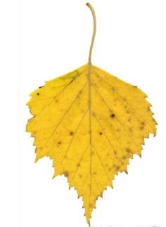 |  |  |  |  |  | 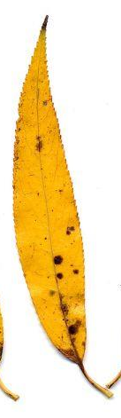 | 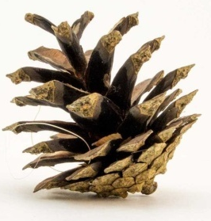 | 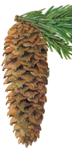

Станция 2. «Экологический десант»
Ведущий: Что бы идти дальше, я должна быть уверена, что вы умеете правильно вести себя в лесу.
Задание 1. Отвечайте «Да» или «Нет». За каждый правильный ответ вы получите букву. Всего можно заработать 7 букв. Из них вы сможете составить слово.
- Если мы придём в лесок, мы сорвём в лесу цветок. (Нет) П
- Если съели пирожок, выбросим бумажку. (Нет) Р
- Мусор дружно соберём и с собою унесём. (Да) И
- Разведем в лесу костер, а тушить не станем. (Нет) Р
- Очень сильно насорили и убрать забыли. (Нет) О
- Кто-то ветку надломил – мы её подвяжем (Да) Д
- Громко музыку включать мы в лесу не станем (Да) А
КАРТОЧКИ «Да» «Нет»
Ведущий: Теперь из заработанных букв составьте слово и вклейте его в путевой лист.
(Если какую-то букву не заработали, то должны назвать 5 правил поведения в лесу) составляют, вклеивают)
Ведущий: Некоторые люди после пикника в лесу оставляют за собой много мусора.
Во многих цивилизованных странах – существует раздельный способ сбора мусора. На улицах стоят мусорные контейнеры разных цветов. В них складывают соответствующий мусор. Ваша задача – рассортировать мусор.
Ведущий:
Задание 2: Перед вами 4 контейнера разного цвета. Рассортируйте мусор.

БУМАГА | ПИЩЕВЫЕ ОТХОДЫ | СТЕКЛО  ПЛАСТИК  МЕТАЛЛ | ОПАСНЫЕ  ОТХОДЫ

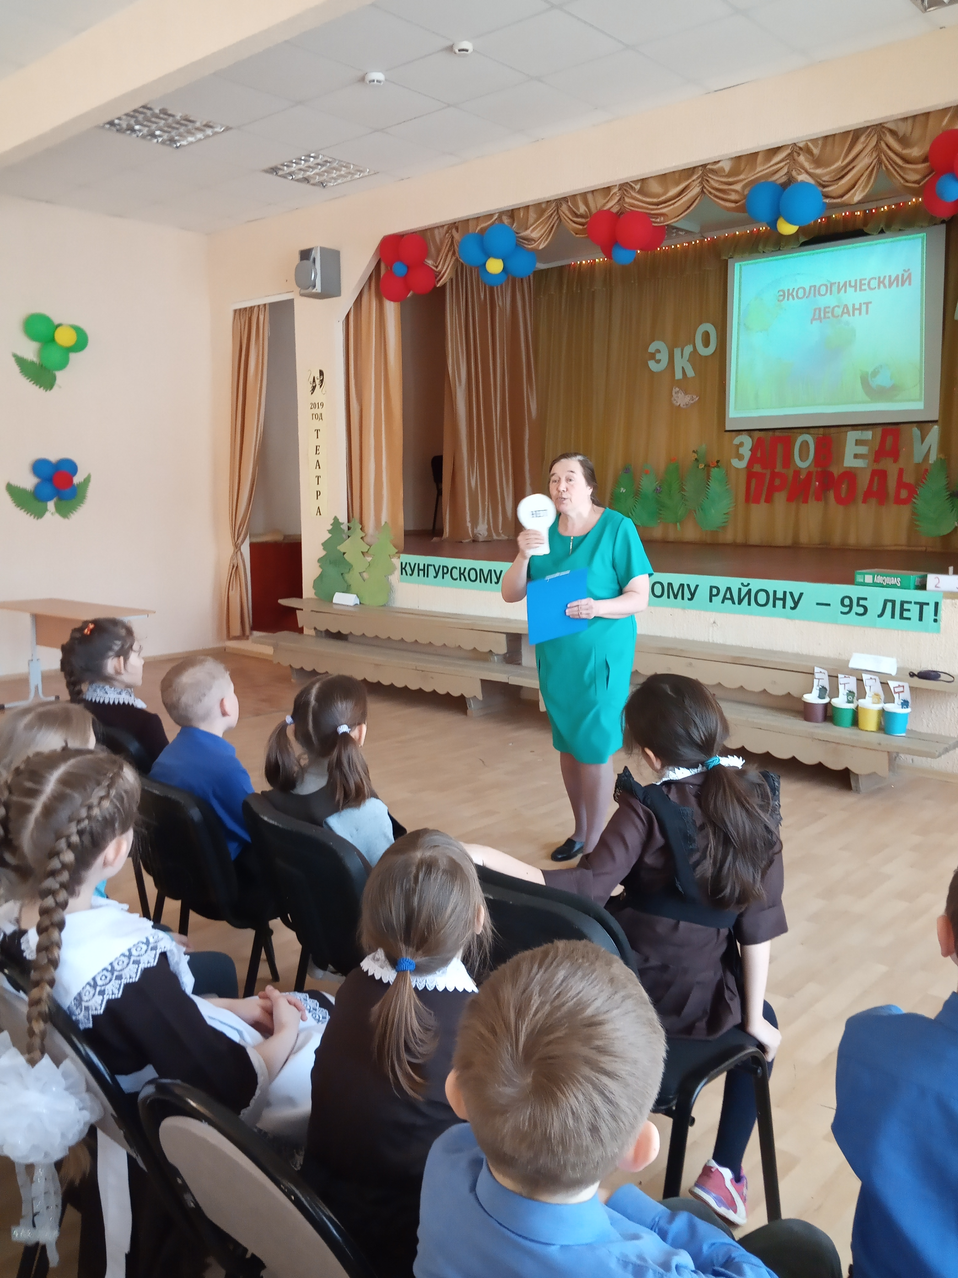

Газета   | Тетрадный лист  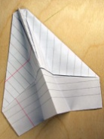 | Коробка   | Кожура от банана  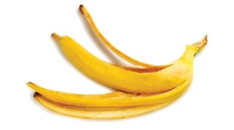 | Засохший хлеба  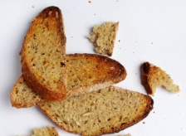
Огрызок яблока   | Банка   | банка из под тушенки   | Стакан   | Бутылка  
Гвоздь  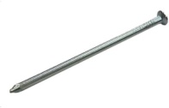 | Сломаная машинка  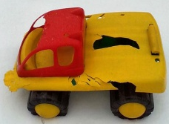 | Батарейка   | Сломаный сотовый телефон  
Газета | Тетрадный лист | Коробка | Кожура от банана | Засохший хлеба
Огрызок яблока | Банка | банка из под тушенки | Стакан | Бутылка
Гвоздь | Сломаная машинка | Батарейка | Сломаный сотовый телефон
Газета | Тетрадный лист | Коробка | Кожура от банана | Засохший хлеба
Огрызок яблока | Банка | банка из под тушенки | Стакан | Бутылка
Гвоздь | Сломаная машинка | Батарейка | Сломаный сотовый телефон

Ведущий: Теперь в каждом контейнере есть несколько букв.
(проверить)
В синем контейнере, должно быть 3 буквы.
В зелёном – 3 буквы.
В желтом 6 букв.
В сером 2 буквы.
- Синий – бумага, газеты, журналы, картон.
2. 3еленый – пищевые отходы.
3. Желтый – банки, бутылки, пластик, металл.
4. Серый – опасные отходы (батарейки, лампочки, сломанные телефоны.)
(если что – то неправильно, то переделывают)
Ваша задача - составить по 1 слову из букв каждого контейнера.
Эти слова нужно вклеить в соответствующий контейнеру свет на тропе Экологического десанта.
Получится заповедь!
Газета | Тетрадный лист | Коробка | Кожура от банана | Засохший хлеба
Огрызок яблока | Банка | банка из под тушенки | Стакан | Бутылка
Гвоздь | Сломаная машинка | Батарейка | Сломаный сотовый телефон

Станция 3. Загадки природы

Ведущий: Рада приветствовать вас на станции «Загадки природы».
Задание 1. Ответом на каждую загадку будет цифра. Запишите буквы в первое слово на зелёной тропе.
Я выдаю вам реквизит – простой карандаш и маркер. Мой совет: сначала всё запишите карандашом, когда слово получится – обведите маркером!
1 | 2 | 3 | 4 | 5 | 6 | 7 | 8
С | О | Х | Р | А | Н | И | М

- Под какой цифрой указано лишнее животное. В этой клетке укажи букву – Р (4)

- Сколько спряталось насекомых на картинке? В этой клетке укажи букву – А (5)

- Сколько ягод «спряталось» в сетке с буквами? (слова могут ломаться по вертикали и горизонтали)
В этой клетке укажи букву – О (2)
М | З | Н | И | Г
А | Е | Я | К | Р
Л | М | Л | А | У
И | Н | А | А | Ш
- Какая бабочка сядет на розу. В этой клетке укажи букву – С (1)
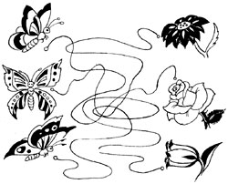
- Сколько цветов в радуге? В этой клетке впишите букву – И (7)
- Сколько животных спряталось на картинке. В этой клетке укажи букву – М (8) 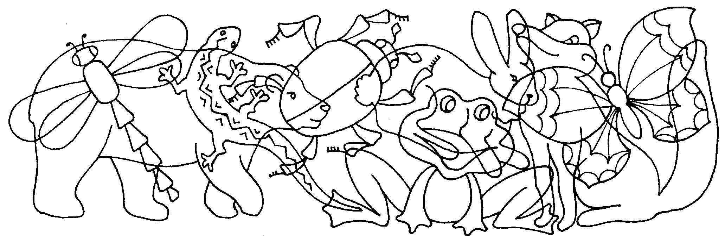
- Сопоставьте осу с одним из указанных растений по принципу схожести. В этой клетке укажи букву – Х (3)
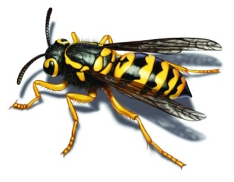
- Ромашка  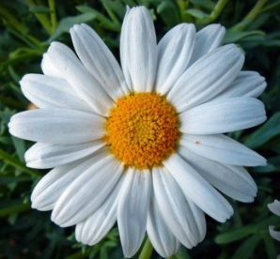 | - Мать-и-мачеха  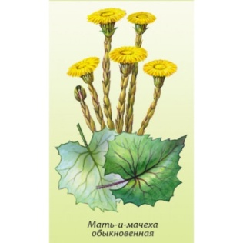 | 3. Крапива  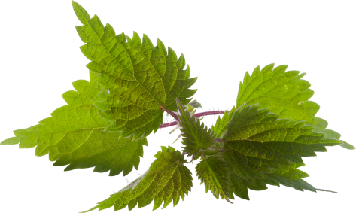

- Под какой цифрой гриб ядовитый? В этой клетке укажите букву – Н (6)
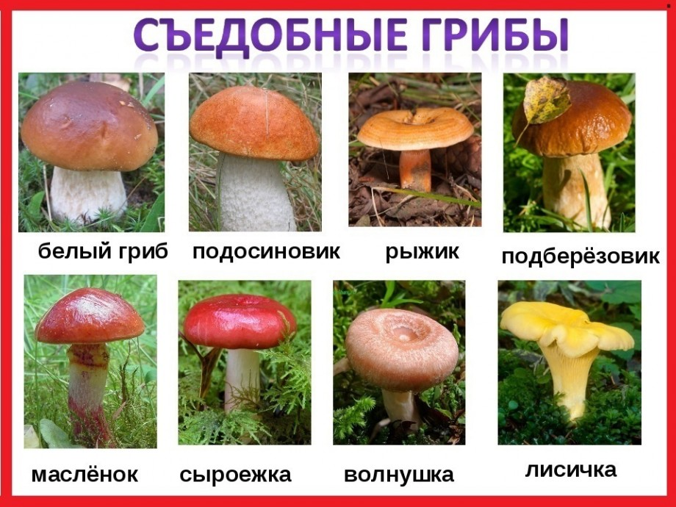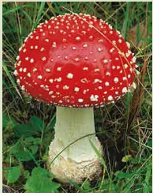
1 2 3 4 5 6

Что приносит вред природе?

Задание 2. За каждый правильный ответ вы получите букву второго слова.

- Из неё получается много мусора. Её изобрели китайцы. У нас её получают из древесины. Она легко горит. На ней обычно рисуют или пишут. /Бумага./
- Её нельзя выбрасывать, так как в природе она не разлагается. Она бывает разноцветной, её очень трудно сломать. Предметы, сделанные из неё мало весят. Из неё производят очень много игрушек; если её поджечь, то становится чёрный едкий дым. /Пластмасса./
- Брошенное в лесу, оно может стать причиной пожара. Если его нагреть, оно становится тягучим, как тесто. Его делают из песка; чаще всего оно прозрачное; когда падает, оно разбивается;/Стекло./
- Это получается, когда становится старым или ломается; это можно увидеть везде: в городе, деревне, вдоль дорог; это можно сдать и получить деньги; это можно переплавить, чтобы сделать что-то новое; это бывает цветным, и его можно сдать на переплавку и получить деньги. /Металлолом./
- Его много в городе, но мало в деревне; особенно силён он в промышленном городе, где много заводов, фабрик, машин; от него люди болеют, нервничают, громко кричат и его становится всё больше; его издают разные приборы и машины; он вызывает загрязнение окружающей среды. /Шум./
Ведущий: Из полученных букв составьте слово и вклейте его в путевой лист.

Ведущий:
Друзья! Вот и подошел финал нашего «Эко-квеста». В результате игры каждая команда, пройдя по станциям, записала на путеводных листах заповеди природы.
Лес – наше богатство!
Природа наш дом, береги её!
Сохраним землю!

Природа – наше богатство, сберечь это богатство для последующих поколений – наша задача и долг.
Вдумайтесь в содержание призыва к вам писателя Михаила Пришвина. «Рыбе – вода, птице – воздух, зверю – лес, степи, горы. А человеку нужна Родина. И охранять природу – значить охранять Родину».

Чтец (Подготовленные ученики):
1.Мы хотим, чтоб птицы пели,
2. Чтоб вокруг леса шумели,
3. Чтобы были голубыми небеса,
4. Чтобы речка серебрилась,

5. Чтобы бабочка резвилась
6. И была на ягодах роса!
7.Мы хотим, чтоб солнце грело
8. И березка зеленела,

9. И под елкой жил смешной колючий еж.
10.Чтобы белочка скакала,
11.Чтобы радуга сверкала,
12.Чтобы летом лил веселый дождь!

Ведущий:
Давайте будем беречь планету!
Во всей Вселенной красивей нету,
Во всей Вселенной она одна,
Что будет делать без нас она!

Приложение 1.
Ребусы о животных



